‌УПРАВЛЕНИЕ ОБРАЗОВАНИЯ АДМИНИСТРАЦИИ ГОРОДСКОГО ОКРУГА ХАРЦЫЗСК ДОНЕЦКОЙ НАРОДНОЙ РЕСПУБЛИКИ‌​

МУНИЦИПАЛЬНОЕ БЮДЖЕТНОЕ ОБЩЕОБРАЗОВАТЕЛЬНОЕ УЧРЕЖДЕНИЕ «ГИМНАЗИЯ " ДОМИНАНТА" ГОРОДА ХАРЦЫЗСКА»

Методический кейс подсказок по теме:
«Основные классы неорганических соединений. Генетическая связь между классами неорганических соединений».

Материал для обучающихся и учителей

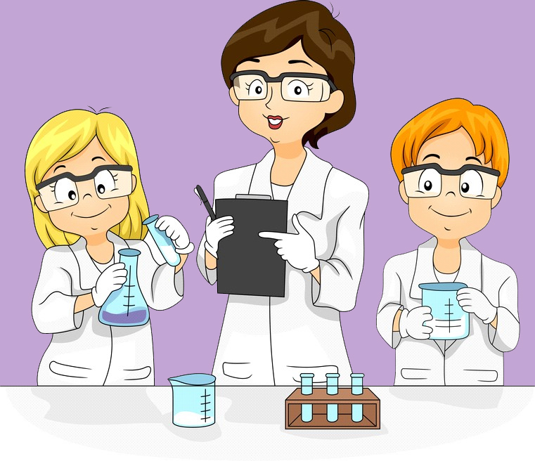
Учитель химии МБОУ «Гимназия «Доминанта»
Колодяжная Ольга Николаевна

Методический кейс подсказок по теме: «Основные классы неорганических соединений. Генетическая связь между классами неорганических соединений»
(Материалы для обучающихся и учителей)
Учитель химии Муниципальной общеобразовательной
организации «Харцызская средняя школа с углубленным
изучением иностранных языков №26»
Колодяжная Ольга Николаевна

Харцызск-2020
Харцызск
2024

Автор:
Колодяжная О.Н., учитель химии и биологии МБОУ «Гимназия «Доминанта»
Рецензенты:
Столбцова Н.В., учитель химии МБОУ "Лицей №25 "Интеллект" города Харцызска"
Гец Н.П., учитель химии МБОУ «СШ №4»

Методическая разработка по химии «Методический кейс подсказок по теме: «Основные классы неорганических соединений. Генетическая связь между классами неорганических соединений»» предназначена для систематизации содержания учебника химии 8 класса по указанной теме, формирования теоретической базы для изучения основных тем химии в 8- 9-м и 11-м классах, повышения уровня мотивации и познавательной активности обучающихся к изучению химии. Материал, предложенный в методразработке, может быть использован на уроках всех типов по ФГОС: уроках развивающего контроля, систематизации знаний, коррекции знаний, открытия нового знания
Методразработка составлена согласно действующей программе для общеобразовательных организаций. В разработке много схем и таблиц, объясняющих сложности взаимодействия между веществами и возможности их взаимопревращений. Все предлагаемые примеры иллюстрированы видеодемонстрациями.
Предложенный материал можно использовать на уроках в школе и для занятий дома.
Методразработка рассчитана на учащихся и учителей химии.

СОДЕРЖАНИЕ

ВВЕДЕНИЕ
ОСНОВНАЯ ЧАСТЬ
1.ОПРЕДЕЛЕНИЕ ГЕНЕТИЧЕСКОЙ СВЯЗИ
2. СХЕМЫ «ГЕНЕТИЧЕСКАЯ СВЯЗЬ»
2.1. Взаимосвязь и взаимодействие между веществами
2.2. Совмещение противоположностей
2.3. Взаимопревращения неорганических веществ
2.4. «Кружка химика»
2.5. «Генетическая связь между классами неорганических соединений»

3. ХИМИЧЕСКИЕ СВОЙСТВА ОСНОВНЫХ КЛАССОВ НЕОРГАНИЧЕСКИХ СОЕДИНЕНИЙ

4. ИСПОЛЬЗОВАНИЕ ЦВЕТА В ХИМИИ. ХИМИЯ В ЦВЕТОВЫХ АССОЦИАЦИЯХ
5. ХИМИЧЕСКИЙ КОНСТРУКТОР «ГЕНЕТИЧЕСКАЯ СВЯЗЬ МЕЖДУ КЛАССАМИ НЕОРГАНИЧЕСКИХ СОЕДИНЕНИЙ»

ЗАКЛЮЧЕНИЕ

ВВЕДЕНИЕ

Программы основного и среднего общего образования по учебному предмету «Химия» для обучающихся 8-9-х и 10-11-х классов общеобразовательных организаций предусматривает формирование у обучающихся общеучебных умений и навыков, универсальных способов деятельности и ключевых компетенций. Содержание учебного предмета «Химия» включает сведения о неорганических веществах, их строении и свойствах, а также химических процессах, протекающих в окружающем мире.
Предметные результаты освоения выпускниками основной образовательной программы основного и среднего общего образования позволят:

- характеризовать физические и химические свойства основных классов неорганических веществ: оксидов, кислот, оснований, солей;
- проводить опыты, подтверждающие химические свойства изученных классов неорганических веществ;
- характеризовать взаимосвязь между классами неорганических соединений»
Данная работа предоставляет возможность учащимся освоить одну из самых интересных и одновременно сложных для восприятия и понимания тем - «Основные классы неорганических соединений»
Тема интересна насыщенностью демонстрациями, лабораторными опытами, практическими работами, сложна – теоретической информацией о сложных «взаимоотношениях» между веществами.
Представленная работа может быть использована в рамках системно-деятельностного подхода в обучении химии и является результатом применения на уроках технологии проектного обучения.
Работая с обучающимися МБОУ «Гимназия «Доминанта», основываясь на собственном опыте, предлагаем следующий материал по теме «Генетическая связь между классами неорганических соединений», которая является завершающей в общей теме «Важнейшие представители неорганических веществ».
В своей работе мы попытаемся систематизировать сведения о сложных взаимодействиях между веществами и поделиться опытом.

ОСНОВНАЯ ЧАСТЬ
1.ОПРЕДЕЛЕНИЕ ГЕНЕТИЧЕСКОЙ СВЯЗИ

Изучение свойств простых веществ, оксидов, оснований, кислот и солей показало, что между ними существует связь: из веществ одного класса можно получить вещества другого класса. Такая связь называется генетической («генезис» - слово греческое, означает «происхождение»).
Объяснение данного процесса связывается ещё с одним из биологических терминов - понятием «ген».
Ген (от греч. génos — «род», «происхождение»), элементарная единица наследственности, представляющая отрезок молекулы ДНК. В общем смысле ген – это единица наследственности.
При рассмотрении генетической связи важно показать, как атомы одного и того же химического элемента – «гена» переходят из состава одного вещества в состав другого, т.е. «передаются по наследству», как передаются и прослеживаются в нескольких поколениях определённые фенотипические особенности (признаки), обусловленные передачей гена: сыну от отца, отцу от деда, деду от прадеда…
2. СХЕМЫ «ГЕНЕТИЧЕСКАЯ СВЯЗЬ»
Разграничивают два ряда генетически связанных веществ: один начинается металлами, другой – неметаллами. Наиболее распространёнными являются схемы, отражающие генетическую связь между основными классами неорганических веществ в таком порядке:
2.1. Взаимосвязь и взаимодействие между веществами

- Металл – Основной оксид – Основание
(ряд, характерный для элемента-металла)

2.Неметалл – Кислотный оксид – Кислоты
(ряд, характерный для элемента-неметалла).

Взаимосвязь и взаимодействие между этими веществами отображается в общей схеме (1):

Металл С Неметалл

Основный О Кислотный
оксид оксид

Л

Основание И Кислота

Схема 1 Взаимосвязь и взаимодействие между веществами

2.2. Совмещение противоположностей

Противоположность свойств проявляется во взаимодействии веществ (смотреть по горизонтали и диагонали): металлы взаимодействуют с неметаллами; основные оксиды – с кислотными; основания – с кислотными оксидами и кислотами; кислоты – с основными оксидами и основаниями. В этом так же помогает разобраться таблица «Совмещение противоположностей»

Совмещение  противоположностей | Кислотный оксид | Кислота
Основный оксид | Соль | Соль + вода
Основание | Соль + вода | Соль + вода

Таблица 1. Совмещение противоположностей
2.3. Взаимопревращения неорганических веществ

Взаимопревращения и усложнения во время химических реакций демонстрирует следующая схема (Схема 2)

Металл Основный оксид Основание

Соль Соль

Неметалл Кислотный оксид Кислота

Схема 2 Взаимопревращения неорганических веществ
2.4. «Кружка химика»

Интересна схема «Кружка химика», которая даёт возможность учащимся разобраться в сложных взаимодействиях между веществами (соседние вещества взаимодействуют между собой, реагируют друг с другом) (Рис.1)

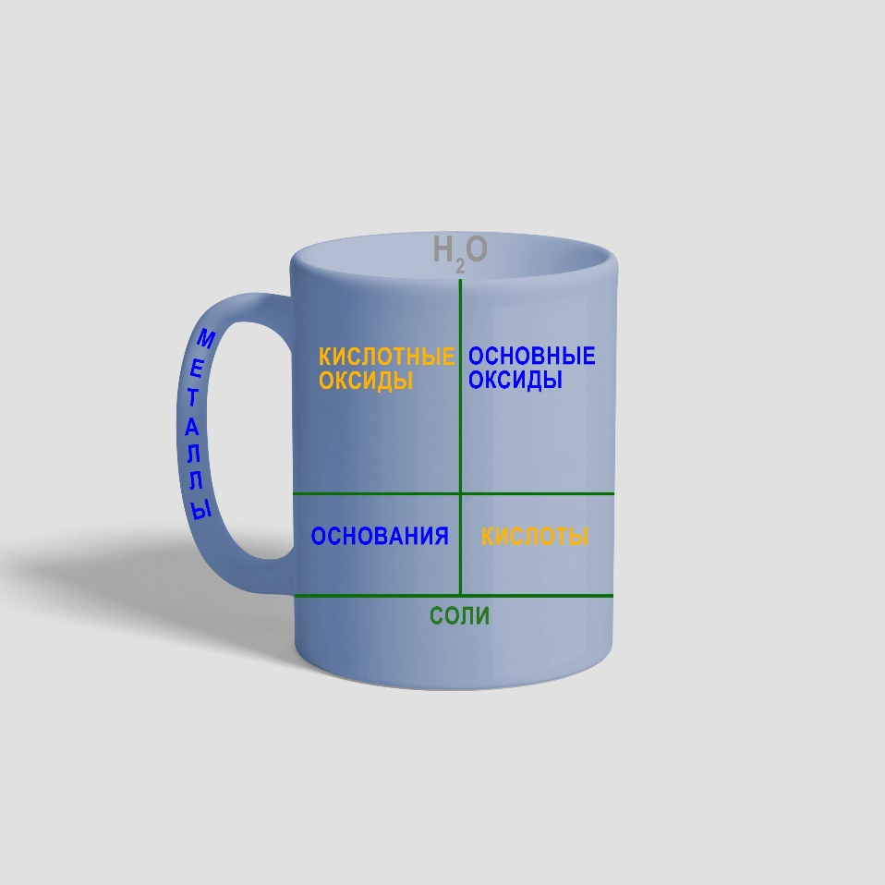

Рис.1 «Кружка химика»

2.5. «Генетическая связь между классами неорганических соединений»

Наиболее полная информация, отображающая почти все возможные примеры взаимопревращений и взаимодействий между неорганическими веществами представлена в схеме-«шпаргалке» (Схема 3). Её можно использовать на уроках химии при изучении следующих тем:
- «Химические свойства оксидов», «Получение оксидов»;
- «Химические свойства кислот», «Получение кислот»;
- «Химические свойства оснований», «Получение оснований»;
- «Химические свойства солей», «Получение солей»;
- «Генетическая связь между классами неорганических соединений»;
- «Обобщение знаний об основных классах неорганических соединений
Схема – «шпаргалка» содержит много подсказок и даёт возможность учащимся обобщить знания о неорганических веществах, их свойствах и устанавливать генетическую связь между ними. Если работа учащихся с опорными схемами происходит систематически, то они достаточно быстро начинают понимать, как писать уравнения реакций, характерные для веществ каждого класса, осознанно записывать формулы продуктов реакции. Работа с опорными схемами с применением условного правила «совмещения противоположностей» ускоряет процесс осознания и запоминания данного материала
Предлагаем вашему вниманию схему-«шпаргалку»:

«Генетическая связь между классами неорганических соединений»
_{12.}
Металл Неметалл
_{7.}
O_{2 13.} _{2.} 1. 16. O₂
_{7.}
Основный _{8.} _{8.} Кислотный
оксид ₁₁. _{9.} оксид
_{6.}
H₂O _{14.} _{1.} ₁₇. H₂O
9. 11.
Основание 10. 10. Кислота
1.Кислотный 3. 4 4. 1.Me активный
оксид _{6.} _{18. 2. Основной оксид}
2.Кислота _{3. Основание}
3.Соль _{4.} _{3. 4. Соль}
Соль 5. 5. Соль

Схема 3 «Генетическая связь между классами неорганических соединений»

____ Реакция практически осуществима при любых условиях
- - - - Реакция возможна (осуществима) при соблюдении определённых условий
Цифры, проставленные в начале и в конце линии, объединяющей вещества, указывают в каком пункте искать подсказку.

3. ХИМИЧЕСКИЕ СВОЙСТВА ОСНОВНЫХ КЛАССОВ НЕОРГАНИЧЕСКИХ СОЕДИНЕНИЙ

1.Активный металл взаимодействует с раствором кислоты /HCl, H₂SO₄, H₃PO₄, H₂S…/
В соответствии с рядом Н.Н Бекетова:
Li, K, Ca, Na, Mg, Al, Mn, Zn, Cr, Fe, Ni, Sn, Pb (H₂)…Вытесняют водород из кислот
…(H₂ ), Cu, Hg, Ag, Pt, Au Водород из кислот не вытесняют

Исключение: H₂SO₄ конц. , HNO₃
Итак, кислоты взаимодействуют с металлами, стоящими в ряду активности металлов левее водорода. В результате реакции образуется соль и выделяется водород.
Можно сказать, что металлы, расположенные в ряду активности левее, вытесняют водород из кислот.
Me_{акт.} + кислота соль + H₂↑

Например, при взаимодействии магния с соляной кислотой образуется хлорид магния и выделяется водород:
Mg + 2HCl → MgCl2 + H2↑.
Эта реакция относится к реакциям замещения.
Смотри видеоматериалы!
Видеоопыт Взаимодействие магния с соляной кислотой
https://www.youtube.com/watch?v=RCRCogmHWYM

Необходимо отметить, что азотная кислота и концентрированная серная кислота с металлами взаимодействуют иначе (соль образуется, но водород при этом не выделяется).

2. Более активный металл вытесняет из раствора соли менее активный металл в соответствии с рядом Н.Н Бекетова:
Ме + соль Ме + новая соль
более менее
активный активный
В ходе реакции замещения, протекающей в водном растворе, химически более активный металл вытесняет менее активный.
Например, если кусочек железа поместить в раствор сульфата меди, он покрывается красно-бурым осадком меди. Раствор постепенно меняет цвет с синего на бледно-зелёный, поскольку образуется соль сульфат железа(II):
Fe + CuSO4 → Cu↓ + FeSO4
Смотри!
Видеоопыт Реакция железа с раствором сульфата меди (II)
https://www.youtube.com/watch?v=1nSXGKO39jA

3. Растворимое основание /щелочь/ взаимодействует с растворимой солью если в ходе реакции образуется соединение, выпадающее в осадок:
основание + соль новое основание + новая соль
Обрати внимание!
Реакция обмена между основанием и солью возможна только в том случае, если оба исходных вещества растворимы, а в результате реакции хотя бы один из продуктов является практически нерастворимым (выпадает в осадок).

Например, при взаимодействии гидроксида натрия с сульфатом меди(II)
образуются сульфат натрия и голубой осадок гидроксида меди(II):
2NaOH + CuSO4 → Cu(OH)2↓ + Na2SO4
Смотри!
Видеоопыт Реакция сульфата меди (II) с гидроксидом натрия
https://www.youtube.com/watch?v=QWk2Hl5_1Gg

Например, при взаимодействии нитрата никеля(II) с гидроксидом натрия образуются нитрат натрия и практически нерастворимый гидроксид никеля(II):
2NaOH + Ni(NO3)2 → Ni(OH)2↓ + 2NaNO3.
Смотри!
Видеоопыт Взаимодействие нитрата никеля(II) с гидроксидом натрия
https://chemiday.com/reaction/3-1-0-9106

4. Кислота взаимодействует с солью в соответствии с вытеснительным рядом кислот ( каждая предыдущая кислота может вытеснить из соли последующую или кислота, находящаяся левее, может вытеснить из соли кислоту, находящуюся правее):
HNO₃
H₂SO₄, HCl, H₂SO₃, H₂CO₃, H₃CO₃, H₂S, H₂SiO₃
H₃PO₄
кислота + соль новая кислота + новая соль

Обрати внимание!
Реакции обмена между кислотами и солями возможны, если в результате образуется
- практически нерастворимое в воде вещество (выпадает осадок),
- летучее вещество (газ)
- слабый электролит.

4.1 Кислоты реагируют с растворами солей, если в результате реакции один из продуктов выпадает в осадок.
Например, при взаимодействии раствора серной кислоты с раствором хлорида бария в осадок выпадает сульфат бария
H2SO4 + BaCl2 → 2HCl + BaSO4↓
Смотри!
Видеоопыт Качественная рекция на сульфат-ион (серную кислоту) с хлоридом бария
https://www.youtube.com/watch?v=EJkjMa-TaI4

4.2 Продукт реакции при обычных условиях, либо при нагревании, улетучивается.

Например, при действии соляной кислоты на сульфид железа(II) выделяется газ сероводород:
2HCl + K2S → H2S↑ + 2KCl
Смотри!
Видеоопыт Реакция сульфида калия с соляной кислотой
https://www.youtube.com/watch?v=EIiQ_O_xif4

4.3 Если кислота, которая вступает в реакцию, является сильным электролитом, а кислота, которая образуется — слабым.

Например, соляная кислота может вытеснить угольную из её соли:
2HCl + CaCO3 → CaCl2 + H2CO3 (H2O + CO2↑)
Смотри!
Видеоопыт Реакция карбоната кальция и хлороводорода
https://www.youtube.com/watch?v=wfGPNBJ_ma4
Видеоопыт Взаимодействие кислот с солями
https://www.youtube.com/watch?v=aiMDlTmMZzE

5. Растворимая соль взаимодействует с растворимой солью, если в ходе реакции образуется нерастворимое соединение

соль + соль→ новая соль + новая соль
Растворимые в воде соли могут вступать в реакцию обмена с другими растворимыми в воде солями, если в результате образуется хотя бы одно практически нерастворимое вещество.

Например, при взаимодействии сульфида натрия с нитратом серебра образуются нитрат натрия и практически нерастворимый сульфид серебра:
Na2S + 2AgNO3 → 2NaNO3 + Ag2S↓.
Смотри!
Видеоопыт Реакция сульфида натрия с нитратом серебра
https://www.youtube.com/watch?v=1LMUeIBO3Og

6. Менее летучие кислотные оксиды вытесняют более летучие из их солей

соль + оксид новая соль + новый оксид
менее более
летучий летучий

Например, при взаимодействии оксида кремния (песка) с карбонатом натрия образуется силикат натрия и углекислый газ:
Na2 CO3 + SiO2 → Na2SiO3 + CO2↑.

7. основной оксид + неметалл кислотный оксид + металл

Например, оксид железа (II) при нагревании взаимодействует с углём с образованием оксида углерода (IV) и железа:
FeO + C to → CO2 + Fe

8. основной оксид + кислотный оксид соль

Основные оксиды могут взаимодействовать с кислотными оксидами, образуя соли.
Например, при взаимодействии оксида магния с углекислым газом образуется карбонат магния:
MgO + CO2 → MgCO3.

9. основание + кислотный оксид соль + вода
Растворимое
Щёлочи взаимодействуют с кислотными оксидами, образуя соль и воду.

Например, при взаимодействии гидроксида кальция с оксидом углерода(IV) т. е. углекислым газом, образуются карбонат кальция и вода:
Ca(OH)2 + CO2 → CaCO3↓ + H2O
Смотри!
Видеоопыт Пропускание углекислого газа через воду и раствор гидроксида кальция
https://www.youtube.com/watch?v=ZDWODmh2yNQ
Опыты по химии. Взаимодействие оксида углерода (IV) с известковой водой
https://www.youtube.com/watch?v=5jlDKwPAWD8

10. основание + кислота → соль + вода

10.1. Щёлочи взаимодействуют с кислотами, образуя соль и воду.
Запомни!
Реакции обмена между щелочами и кислотами, в результате которых образуется соль и вода называются реакциями нейтрализации.

Например, при взаимодействии гидроксида натрия с соляной кислотой образуются хлорид натрия и вода:
NaOH + HCl → NaCl + H2O
Смотри!
Видеоопыт Взаимодействие гидроксида натрия с соляной кислотой
https://www.dailymotion.com/video/xadhl6

10.2. Нерастворимые основания взаимодействуют с кислотами, образуя соль и воду.

При взаимодействии гидроксида железа(III) с соляной (хлороводородной) кислотой образуются хлорид железа(III) и вода:
Fe(OH)3 + 3HCl → FeCl3 + 3H2O
Смотри!
Видеоопыт Получение гидроксида железа (III) и взаимодействие его с кислотами
https://www.youtube.com/watch?v=ab-l6IoCb7k

11. основной оксид + кислота соль + вода
Основные оксиды взаимодействуют с кислотами, образуя соль и воду.
Например, при взаимодействии оксида меди (II) с серной кислотой образуются сульфат меди (II) и вода:
CuO + H2SO4 → CuSO4 + H2O
Смотри!
Видеоопыт Реакция обмена между оксидом меди II и серной кислотой
https://www.youtube.com/watch?v=mtD9u2NJ2A8
Видеоопыт Взаимодействие оксида меди с серной кислотой
https://www.youtube.com/watch?v=XUmPsEsdrXE

4. ИСПОЛЬЗОВАНИЕ ЦВЕТА В ХИМИИ. ХИМИЯ В ЦВЕТОВЫХ АССОЦИАЦИЯХ

Цвета, которыми выделены генетические ряды металлов и неметаллов, так же помогают усваивать данный материал. Необходимо обратить внимание учащихся на то, что в результате взаимодействия практически всех веществ, особенно обладающих противоположным характером свойств, образуются соли: т.е. при взаимодействии веществ, условно выделенных синим цветом, с веществами, выделенными жёлтым цветом, образуются вещества условно зелёного цвета. Выбор цветов условный, но не случайный. Практически каждый ребёнок помнит, что происходит при смешивании акварельных красок, например, сочетание голубой и жёлтой даёт зелёную. Такие цветовые ассоциации упрощают усвоение достаточно сложного теоретического материала для детей с визуальным типом восприятия.
Значительное место в «Методическом кейсе подсказок» занимают видеоопыты, которые «оживляют» скучные схемы многочисленных взаимодействий и способствуют формированию интереса к изучению предмета химия и повышению уровня учебной мотивации, а визуальное восприятие изучаемых свойств веществ надолго остается в памяти учащихся.

5. ХИМИЧЕСКИЙ КОНСТРУКТОР «ГЕНЕТИЧЕСКАЯ СВЯЗЬ МЕЖДУ КЛАССАМИ НЕОРГАНИЧЕСКИХ СОЕДИНЕНИЙ»

При обобщении материала в рамках проектной деятельности на уроках химии выпускниками школы создан проект «Химический конструктор. Генетическая связь между классами неорганических соединений» (Приложение ).
Конструктор изготовлен из магнитных фрагментов, легко разбирается и собирается. Работая с ним, дети конструируют самостоятельно схему, применяя условное правило «совмещения противоположностей», опираясь на свои знания и собственные ассоциации.

Совмещение  Противоположностей | Кислотный оксид | Кислота
Основный оксид | Соль | Соль + вода
Основание | Соль + вода | Соль + вода

Такой конструктор помогает усваивать данную тему большинству учащихся, особенно детям-кинестетикам и визуалам. Помимо этого, данный проект можно использовать в качестве наглядного пособия и в игровой деятельности обучающихся на уроках химии.

Приложение

Химический конструктор «Генетическая связь между классами неорганических соединений» (Изготовлен из магнитных фрагментов)

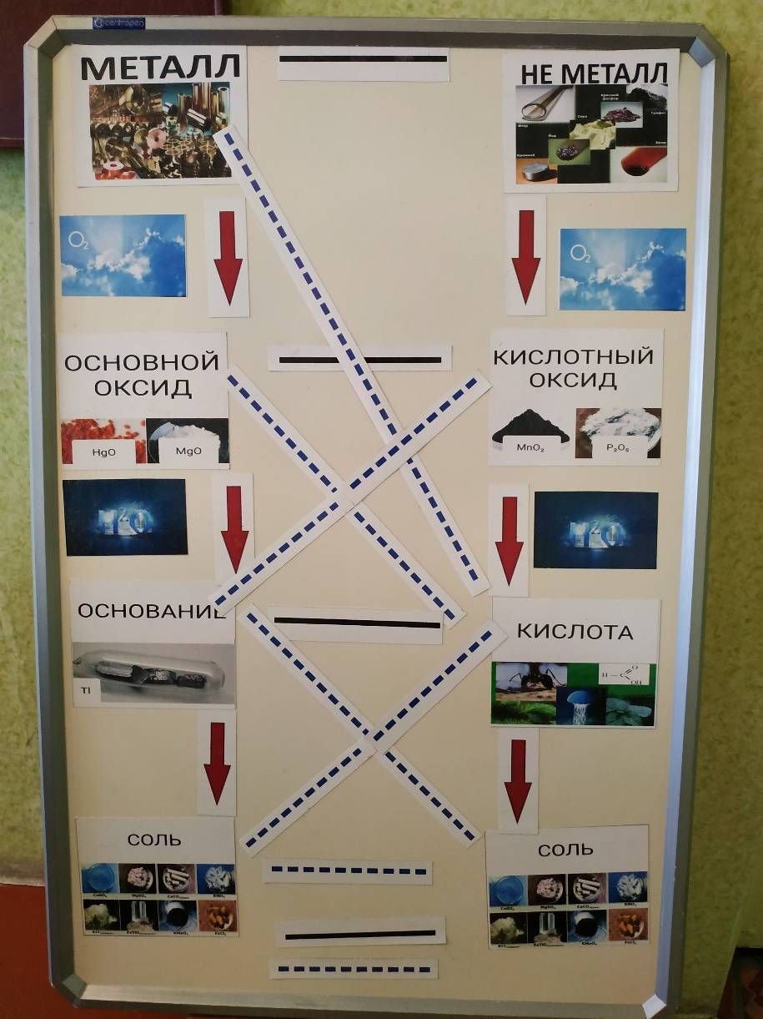

ЗАКЛЮЧЕНИЕ

Предложенный методический материал рекомендуется применять не только при изучении темы: «Основные классы неорганических соединений. Генетическая связь между классами неорганических соединений». Он так же успешно может быть использован при изучении тем «Неметаллы и их соединения», «Металлы и их соединения» в 9-м классе, при повторении и обобщении отдельных тем в 11-м классе, при подготовке учащихся к участию в олимпиадном движении, при обобщении и систематизации знаний при подготовке к сдаче ГИА.
Педагогическая идея, предлагаемая в рассматриваемой работе, возможна для воспроизведения другими педагогами.
Из всего выше сказанного можно сделать вывод, что изучение темы «Основные классы неорганических соединений. Генетическая связь между классами неорганических соединений» с помощью представленных схем, использования магнитного конструктора, цветовых ассоциаций становится интересным и поэтому более результативным. Мир неорганических соединений и сложности их взаимодействий становятся понятными для восприятия и усвоения учащимися, а уроки более интересными.

Список использованной литературы
.
1. Государственный образовательный стандарт основного общего образования. Утвержден Приказом Министерства образования и науки Донецкой Народной Республики от 30 июля 2018 года No 678
2. Государственный образовательный стандарт среднего общего образования. Утвержден Приказом Министерства образования и науки Донецкой Народной Республики от 30 июля 2018 года No 679
3. Примерная программа по учебному предмету «Химия». 8-9 классы / сост. Дробышев Е.Ю., Козлова Т.Л., Разумова Н.Г., Бахтин С.Г. – 4-е изд. перераб., дополн. – ГОУ ДПО «ДонРИДПО». – Донецк: Истоки, 2020. – 25 с.
4.Примерная программа по учебному предмету «Химия». 10-11 классы (базовый уровень) / сост. Дробышев Е.Ю., Козлова Т.Л., Разумова Н.Г., Бахтин С.Г.– 4-е изд. перераб., дополн. – ГОУ ДПО «ДонРИДПО». – Донецк: Истоки, 2020. – 21 с.
5. Рудзитис Г.Е., Фельдман Ф.Г. Химия. 9 класс: учебник для общеобразовательных учреждений – 2-е изд. – М.: Просвещение, 2016. –208 с.
6. Рудзитис Г.Е., Фельдман Ф.Г. Химия. 11 класс: учебник для общеобразовательных учреждений (базовый уровень). – М.:Просвещение, 2005.

Интернет-ресурсы
- https://www.google.com/search?q=%D0%A1%D0%B0%D0%B9%D1%82+%D0%AF%D0%9A%D0%BB%D0%B0%D1%81%D1%81&rlz=1C1AOHY_ruUA759UA759&oq=%D0%A1%D0%B0%D0%B9%D1%82+%D0%AF%D0%9A%D0%BB%D0%B0%D1%81%D1%81&aqs=chrome..69i57j0l5.18664j0j7&sourceid=chrome&ie=UTF-8
- https://www.yaklass.ru/p/himija/89-klass/klassy-neorganicheskikh-veshchestv-14371/kisloty-13840/re-5fe1132a-4632-464c-bf72-f415942422d9
- https://www.yaklass.ru/p/himija/89-klass/klassy-neorganicheskikh-veshchestv-14371/oksidy-13609
- https://www.yaklass.ru/p/himija/89-klass/klassy-neorganicheskikh-veshchestv-14371/osnovaniia-13717/re-6ae58f88-00cd-4a96-a47e-45022b0a2b13
- https://www.yaklass.ru/p/himija/89-klass/klassy-neorganicheskikh-veshchestv-14371/soli-15178/re-a6be7c3e-9433-43a3-86ad-8f4774159ddd
- https://pedsovet.org/publikatsii/bez-rubriki/ispolzovanie--proektnogo-metoda-v-protsesse-obucheniya-himii
- https://xn--j1ahfl.xn--p1ai/library/ispolzovanie_proektnoj_tehnologii_na_urokah_himii_081955.html
- https://nsportal.ru/shkola/khimiya/library/2017/12/03/sistemno-deyatelnostnyy-podhod-v-obuchenii-himii
- https://urok.1sept.ru/%D1%81%D1%82%D0%B0%D1%82%D1%8C%D0%B8/639031/

